Newsletter periodica d’informazione

|  |  |  |
| --- | --- | --- |
| loghino | **focus-immi** | **Newsletter ad uso esclusivamente interno e gratuito, riservata agli iscritti UIL** |
| **Anno XVI n. 16 del 18 maggio 2018** |

**Consultate** [**www.uil.it/immigrazione**](http://www.uil.it/immigrazione)

**Aggiornamento quotidiano sui temi di interesse di cittadini e lavoratori stranieri**

# 

**Istat: il futuro demografico del Paese**

|  |  |
| --- | --- |
| futuro | **SOMMARIO**  Appuntamenti **pag. 2**  Istat: Italia in declino **pag. 2**  Verso una Italia piccola ed irrilevante? **pag. 3**  Il diritto alla solidarietà di chi sbarca **pag. 5**  <Rimpatri? Tecnicamente difficili> **pag. 6**  India primo paese più popoloso nel 2024 **pag. 7** |

## **A cura del Servizio Politiche Territoriali della Uil**

## **Dipartimento Politiche Migratorie**

## **Tel. 064753292 - 4744753 - Fax: 064744751**

## **Email:**[**polterritoriali2@uil.it**](mailto:polterritoriali2@uil.it)

**Dipartimento Politiche**

**Migratorie: impegni**

[](http://www.timeanddate.com/android/countdown/)

**Roma, 18 maggio 2018, ore 11-13**

**Ministero degli esteri – Riunione gruppo di lavoro 4 (GdL4) su Migrazione e Sviluppo**

(Angela Scalzo)

**Roma, 24 maggio 2018, ore 13, sala stampa Camera dei Deputati**

**FCEI e Proactiva Open Arms: su soccorso in mare migranti**

(Giuseppe Casucci, Angela Scalzo)

**Roma, 24 maggio 2018, ore 16.30, sede Arci**

**Udienza Cassazione su leggi Minniti/Orlando**

(Giuseppe Casucci, Angela Scalzo)

**Roma, 30 maggio 2018, ore 11.00, sede SIOI, Piazza Sam Marco**

**Conferenza Stampa UNHCR: #WithRefugees**

(Giuseppe Casucci)

**Prima pagina**

# Istat: Italia in declino demografico, più vecchi e soli

## 100mila residenti in meno sul 2017, 168 anziani ogni 100 giovani Istat: Italia in declino demografico © ANSA

## **(Ansa) Roma, 16 maggio 2018 - Italiani più vecchi e soli.** La popolazione totale diminuisce per il terzo anno consecutivo di quasi 100mila persone rispetto al precedente: al 1° gennaio 2018 si stima che la popolazione ammonti a 60,5 milioni, con 5,6 milioni di stranieri (8,4%). Così il rapporto Istat secondo cui l'Italia è il **secondo paese più vecchio** del mondo: 168,7 anziani ogni 100 giovani. Il Paese appare **anche più fragile rispetto all'Ue**: il 17,2% si sente privo o quasi di sostegno sociale. Gli anziani che vivono soli passano oltre 10 ore senza interazioni con altri. **Ascensore sociale bloccato**. La dote familiare in termini di beni economici ma anche di titoli di studio e attività dei genitori è ''determinante'' per avere successo nello studio e nel lavoro: solo il 18,5% di chi parte dal basso si laurea e il 14,8% ha un lavoro qualificato. La cerchia di parenti e amici è anche decisiva nel trovare e non solo nel cercare un impiego: lavora grazie a a questo ''canale informale'' il 47,3% (50,6% al Sud) contro il 52,7% che l'ha ottenuto tramite annunci, datori di lavoro agenzie, concorsi. "Il Mezzogiorno rimane l'unica ripartizione geografica con un saldo occupazionale negativo rispetto al 2008 (-310 mila, -4,8%)". Si legge nel Rapporto annuale dell'Istat. Quindi **il Sud non ha ancora recuperato i livelli pre-crisi**. E ancora, al Mezzogiorno la quota di giovani 15-29enni che non studiano e non lavorano, conosciuti con l'acronimo inglese di Neet, è più che doppia rispetto a quella dell'Italia settentrionale. I Neet seppure in calo, a 2,2 milioni nel 2017, sono ancora il 24,1%, dal 16,7% del Nord al 34,4% del Sud. In un decennio la mappa del lavoro è cambiata e **il lavoro manuale segna una decisa contrazione**: tra il 2008 e il 2017 sono scesi di un milione gli occupati classificati come "operai e artigiani" mentre si contano oltre 860 mila unità in più per le "professioni esecutive nel commercio e nei servizi", in cui rientrano gli impiegati con bassa qualifica che potrebbero essere ribattezzati come i 'nuovi collettivi bianchi'. Lo rileva l'Istat. E ancora, se nell'industria si sono perse 895mila unità nei servizi se ne sono guadagnate 810mila. In Italia **il trasporto pubblico locale appare sottoutilizzato**: gli utenti abituali di autobus, filobus e tram sono l'11 dei residenti dai 14 anni in su. Nel 2016, quasi quattro italiani su cinque si sostano giornalmente utilizzando mezzi propri per un tasso di motorizzazione di 625 auto ogni 1.000 abitanti. Un dato largamente superiore a quello registrato nei maggiori Paesi europei (555 in Germania, 492 in Spagna, 479 in Francia, 469 nel Regno Unito). Nel biennio 2015-16 l'offerta del trasporto pubblico locale ha recuperato una parte della flessione registrata nel quadriennio precedente, ma è ancora inferiore del 2,2% rispetto a quella del 2011. Tra il 2011 e il 2016 si poi modificata anche la ripartizione dell'offerta. Nei capoluoghi o città metropolitane l'offerta di autobus e filobus è diminuita del 12,6%, quella del tram è aumentata del 3,7%, così come quella della metropolitana (+18,1%). "Nel 2017 il benessere degli italiani misurato nel Def mostra un **deciso miglioramento in cinque dei dodici indicatori** considerati e un arretramento nei rimanenti sette". "In positivo" la riduzione della criminalità predatoria (scippi e rapine), il miglioramento della partecipazione al mercato del lavoro e la diminuzione della durata delle cause civili. Invece, risultano "in negativo" l'aumento delle disuguaglianze e della povertà assoluta, che, come rivelato già in audizione sul Def, nel 2017 secondo le stime preliminari interesserebbe l'8,3% dei residenti (circa 5 milioni) contro il 7,9% nel 2016. Inoltre, fa presente l'Istat, "gli indicatori disponibili per i primi mesi del 2018 segnalano la prosecuzione del recupero della crescita dell'economia italiana, pur se a ritmi moderati". Nell'anno scolastico 2016-2017 nelle scuole del primo ciclo, statali e non, gli **alunni con disabilità sono quasi 160 mila**, il 3,5% del totale. **Solo il 34% degli edifici scolastici del primo ciclo è accessibile** e privo di barriere. Lo certifica Istat nel Rapporto annuale 2018. In circa la metà dei fabbricati non accessibili mancano ascensori a norma, servoscala o rampe. Meno carenti sono servizi igienici scale o porte a norma. La normativa prevede un insegnante di sostegno ogni due alunni disabili: in quasi tutte le regioni del Mezzogiorno si riscontra un rapporto vicino a un insegnante per ogni alunno con disabilità mentre nel centro e nel nord il rapporti si avvicina a quello previsto dalle norme. La situazione è capovolta per la presenza degli assistenti dell'autonomia e della comunicazione, figura finanziata dagli Enti locali: nel Mezzogiorno l'offerta è molto ridotta. Nel 2015 la **spesa per protezione sociale** è stata in Italia pari al 30% del Pil. Un dato superiore a quello registrato nei Paesi dell'Unione Europea che hanno speso mediamente il 28,5% del Pil. Spiega sempre il rapporto annuale dell'Istat. Le prestazioni sociali in denaro predominano su quelle in natura, con l'Italia che presenta il valore più elevato (il 22% del Pil). La **ripresa del mercato del lavoro** iniziata nel 2014 "è andata consolidandosi nel 2017" con un aumento di occupati stimati nella contabilità nazionale di 284.000 unità sul 2016 a fronte dei 324.000 in più registrati nell'anno precedente. Il monte ore lavorate nel 2017 ha raggiunto quota 10,8 miliardi di ore, ormai vicino al recupero del livello pre-crisi (11,5 miliardi nel 2017). La dinamica salariale invece è rimasta contenuta con le retribuzioni contrattuali per dipendente cresciute solo dello 0,6% in linea con il minimo storico registrato nel 2016.

## Se si sommano le **persone che nel 2017 erano disoccupate** con le forze lavoro potenziali, ovvero coloro che sono disposti a lavorare ma non cercano attivamente impiego o non sono immediatamente disponibili, si arriva a poco più di sei milioni di individui, in calo rispetto ai 6,4 milioni del 2016. Lo sottolinea sempre l'Istat nel suo rapporto. Le persone in cerca di occupazione nel 2017 erano 2,9 milioni con un calo di 105.000 unità sul 2016 (tasso all'11,2%). Le forze lavoro potenziali nell'anno erano 3,13 milioni con un calo di 213.000 unità sul 2016. Nel tradizionale rapporto annuale, l'Istat ha messo a confronto la struttura delle disuguaglianze urbane in tre delle principali città italiane, **Milano, Roma e Napoli**, evidenziando come ci sia comunque quasi sempre un netto distacco tra il centro e la periferia. Il capoluogo lombardo ha una struttura radiale, a cerchi concentrici. Le aree più benestanti coincidono con quelle con i più alti valori immobiliari e si addensano soprattutto nelle zone centrali della città mentre le zone ad alta vulnerabilità si trovano tutte in periferia. Più complessa, invece, la situazione nella Capitale, dove emergono sia gli sviluppi borghesi di 'Roma Nord', sia i più recenti cambiamenti socio-economici di alcuni quartieri popolari dovuti al trasferimento di segmenti della popolazione benestante. Le zone più vulnerabili sono presenti anche in alcune aree centrali, anche se la loro concentrazione massima si registra nelle zone a ridosso del Raccordo Anulare, a Nord-ovest come ad est. Napoli, infine, presenta un evidente contrasto da Ovest, dove si trovano le zone più benestanti e meno vulnerabili, a Est (e all'estremo Nord) dove accade il contrario.

**Società**

**Demografia: verso un Paese più piccolo ed irrilevante**

La narrativa populistica sull’immigrazione sventola ancora lo spauracchio dell’invasione, mentre l’Italia perde pezzi di popolazione e rischia irreversibilmente un declino economico, politico e sociale. (di ***Beppe Casucci***)

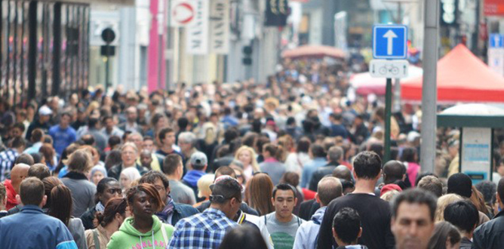[***L o***](javascript:void(0)) Viviamo tempi difficili a causa di una crisi (non ancora superata) che non è solo economico-sociale, ma antropologica prima ancora che politica e più in generale della qualità stessa della nostra società.

**Alcuni dati:** l’Italia non fa più figli (o meglio ne fa troppo pochi per garantire il ricambio generazionale). Con un tasso di fertilità per coppia vicino a 1,34 figli in media e con  l’aumento dell’aspettativa di vita, il nostro Paese perde 100/150 mila cittadini l’anno e – secondo simulazioni demografiche accurate      – potrebbe scendere a 54 milioni nel 2065. Di questi, quasi 8 milioni saranno composti da cittadini nati all’estero ( o loro figli): in pratica gli autoctoni scenderebbero a 46 milioni. Secondo l’Istat infatti tra il 2017 ed il 2065 la popolazione potrebbe perdere fino a 14 milioni di cittadini. Tutto ciò si deve all’azione combinata di più fattori: l’aumento della aspettativa di vita, il crollo delle nascite e l’esodo di un numero crescente di italiani in cerca di lavoro all’estero (dal 2008 inizio della crisi avrebbero lasciato il nostro paese oltre un milione di italiani). In effetti, secondo l’Istat, nei prossimi anni le future nascite non saranno sufficienti a compensare i futuri decessi (malgrado l’invecchiamento della popolazione). Nel frattempo – la media degli ingressi di nuovi cittadini che negli anni 2000 avevano superato quota 400 mila con punte di 500 mila – è scesa nel 2016 a 144 mila con la crescente probabilità che il saldo migratorio diventi presto negativo. Secondo molte simulazioni demografiche, servirebbe nei prossimi anni l’ingresso nel nostro Paese di almeno 300 mila stranieri l’anno (o meglio questo dovrebbe essere il saldo ingressi/egressi). Ma così non è anche a causa del blocco degli ingressi per lavoro a tempo indeterminato (decreto flussi), in atto fin dal 2010. Dal punto di vista geografico, sarà il Mezzogiorno ad essere più colpito dal calo della popolazione, anche a causa delle migrazioni interne. Secondo Istat, nel 2065 il Centro-Nord accoglierebbe il 71% dei residenti (contro il 66% di oggi). Nel Sud Italia, invece, vivrà solo il 29% della popolazione (contro il 34% odierno). Che effetto avrà la 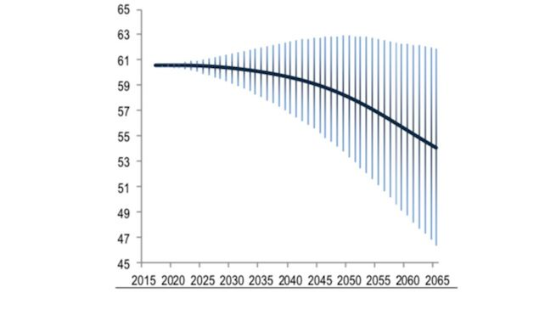diminuzione della popolazione per la nostra economia e società? Apparentemente, si potrebbe dire**: che male c’è se gli italiani diminuiscono un po’? Forse ci sarà più lavoro per chi rimane.** Ma non funziona così. Il male è che la riduzione non avviene proporzionalmente. Ad esempio, se la popolazione si riduce, ma il debito pubblico rimane costante, il debito pro-capite aumenta – ed ecco emergere un primo effetto negativo. Meno popolazione vuole anche dire meno PIL e dunque maggior squilibrio nel rapporto con il debito, e minore affidabilità dei conti pubblici italiani. Ci sono altri fattori, legati al semplice fattore numerico: ad esempio le prospettive del mercato interno (certamente non favorevoli, se il pubblico dei potenziali compratori si contrae), o il peso politico dell’Italia nel mondo o quantomeno in Europa, che è legato anche al suo peso demografico.  Questo significa anche meno investimenti e meno produttività e – per gli imprenditori – maggiori difficoltà a trovare manodopera specializzata. Dunque, maggiore dipendenza dall’arrivo di manodopera immigrata.

[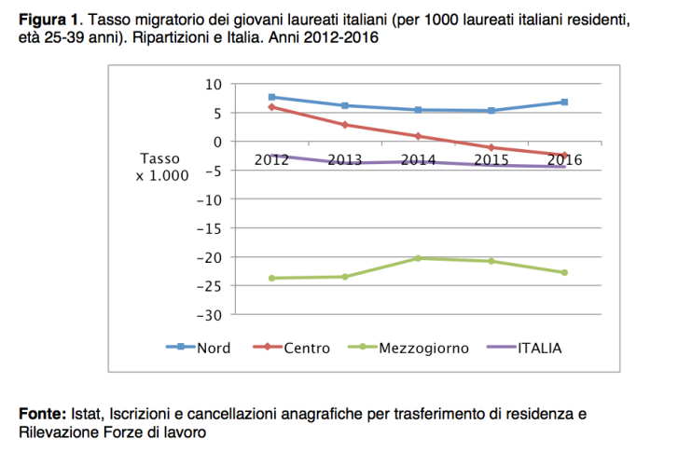](http://www.neodemos.info/wp-content/uploads/2018/05/Schermata-2018-05-04-alle-08.52.00.png)Meno banali, ma non meno preoccupanti, sono poi gli effetti strutturali. La riduzione della popolazione si accompagna sempre, necessariamente, a un suo invecchiamento. A produrla è la riduzione delle nascite che, a cascata, comporta una minor presenza prima di bambini e poi di adulti, mentre gli anziani e i grandi anziani, nati da generazioni numerose, continuano a restare numerosi fino alla loro estinzione, circa 100 anni dopo. Questo processo in Italia è già cominciato da un pezzo, diciamo nell’ultimo quarto del secolo scorso. Ora la domanda da porsi è: **possiamo permetterci un altro mezzo secolo circa di ulteriore invecchiamento, con le tensioni già gravi che abbiamo sul sistema previdenziale, su quello sanitario/assistenziale, e sulle famiglie**, spesso chiamate a tappare le falle di un sistema di welfare non sempre all’altezza delle necessità? Questo significa non solo un aumento dell’invecchiamento della popolazione (l’Istat valuta 5 anni di vita in più entro il 2065), ma anche che la popolazione in età pensionabile passerebbe – in 50 anni – dall’attuale 22 al 34% (intorno al 2050), con un grave squilibrio del sistema previdenziale che obbligherà  sì a cambiare sì la normativa previdenziale: ma in peggio.

Certo, le immigrazioni potrebbero, in teoria, compensare le mancate nascite, e fino alla metà del secolo i candidati a entrare in Italia non dovrebbero mancare. Ma bisogna fare i conti con il fatto che molti stranieri, costretti a passare per l’Italia per ragioni geografiche, in realtà non ci vogliono rimanere. Inoltre le politiche dei recenti governi (e ancor peggio di quelli di questa legislatura) sono state e saranno di chiusura verso gli ingressi regolari, con effetti inevitabili sulla crescita del lavoro nero e di forme di grave sfruttamento.  In questo senso diventa vitale la riforma del regolamento di Dublino per distribuire su tutta l’Europa a 27 del peso di una pressione migratoria destinata a crescere (in questo secolo la popolazione dell’Africa raddoppierà, mentre quella Europea è in deciso calo). Infine: gli stranieri che risiedono da noi tendono a fare alla lunga meno figli ed ad adattarsi al trend italiano delle nascite. Dunque, l’immigrazione può essere certamente un forte aiuto, ma non è la soluzione che compensa il gap demografico (oltre che sociale e di competitività) dell’Italia. Di fronte ad una prospettiva tanto preoccupante una classe dirigente capace di guardare al di là del proprio naso dovrebbe programmare politiche in due direzioni: investire fortemente sulla famiglia per sostenere la crescita delle nascite (come ad esempio ha fatto la Francia), dando un forte supporto ed adeguati servizi alle mamme presenti e future, alle quali sì andrebbe garantito un reddito di supporto demografico.  La seconda scelta dovrebbe riguardare l’immigrazione. Questo significa aprire canali legali d’ingresso (anche per combattere il traffico delle persone) e sviluppare forme di attrazione per manodopera qualificata, adeguandola alle richieste del nostro sistema produttivo. Invece tutto questo non avviene (o almeno non è ancora avvenuto) e la prospettiva di un governo formato da formazioni populiste rende ancora più grigio il quadro futuro per tutti noi. Scarica: Istat, “Il futuro demografico del paese”. [Testo integrale e nota metodologica](https://www.istat.it/it/files/2018/05/previsioni_demografiche.pdf)(pdf 1605 kb)

# <http://www.nev.it/nev/wp-content/uploads/2018/05/segen-piobbichi.jpg>

# Il diritto alla solidarietà, il dovere del soccorso dei migranti

Giovedì 24 maggio alle 13 presso la Sala stampa della Camera dei deputati, conferenza stampa per presentare la nuova collaborazione per le missioni di search and rescue nel Mediterraneo tra Federazione delle chiese evangeliche in Italia (FCEI) e la Ong spagnola Proactiva Open Arms

Di [**Agenzia NEV**](http://www.nev.it/nev/author/agenzia-nev/) 11 maggio 2018

[***L o***](javascript:void(0))Roma (NEV), 11 maggio 2018 – Giovedì 24 maggio, alle ore 13, presso la Sala stampa della Camera dei deputati in via della Missione 4, avrà luogo la conferenza stampa dal titolo “Il diritto alla solidarietà, il dovere del soccorso in mare dei migranti”, in occasione della quale la [Federazione delle chiese evangeliche in Italia (FCEI)](https://www.fcei.it/) e la Ong spagnola Proactiva Open Arms presenteranno un programma di collaborazione per le missioni di search and rescue nel Mediterraneo.

“Accogliere e soccorrere chi rischia la vita è un impegno alla base della nostra vocazione di cristiani e della nostra testimonianza di chiese – dichiara il presidente **Luca Maria Negro** –. Come Federazione delle chiese evangeliche abbiamo quindi ritenuto di doverci impegnare direttamente anche nel soccorso in mare e per questo abbiamo deciso di avviare un partenariato con la Ong Proactiva Open Arms, che da anni opera meritoriamente e con efficacia per salvare le vite di chi, fuggendo da persecuzioni e povertà, attraversa il Mediterraneo”.

Dopo i saluti dell’On. Riccardo Magi, di +Europa, interverranno: **Luigi Manconi**, direttore dell’Ufficio nazionale antidiscriminazioni razziali (UNAR); **Luca Maria Negro**, presidente FCEI; **Maria Bonafede**, consigliera FCEI; **Riccardo Gatti**, capo missione e capitano Proactiva Open Arms; **Paolo Naso**, coordinatore programma Mediterranean Hope della FCEI. Modera **Gian Mario Gillio**, direttore responsabile agenzia NEV – Notizie evangeliche (FCEI). Per l’occasione verrà presentato il volume “Sul mare spinato” con i [disegni di Francesco Piobbichi](http://www.nev.it/nev/2017/10/20/al-cuore-la-matita-disegni-dalla-frontiera-francesco-piobbichi/), edito da Com Nuovi Tempi e realizzato nell’ambito del programma Mediterranean Hope della Fcei. Alle ore 19 avrà luogo la serata pubblica presso la sala metodista di via Firenze 38 a Roma. Interverranno Luigi Manconi, Maria Bonafede, Riccardo Gatti e Francesco Piobbichi.

**Sbarchi**

**<Rimpatri? Tecnicamente difficili>**

Caritas: solo con i corridoi umanitari si garantisce la legalità

Di Daniela Fassini, [www.avvenire.it](http://www.avvenire.it)

[](https://www.bing.com/images/search?view=detailV2&ccid=FlkwvEGT&id=A5002BA558480037820F762E9E169E67F0EF3793&thid=OIP.FlkwvEGTzBUZ9MToZSha_QHaEE&mediaurl=http%3a%2f%2fwww.valtellinanews.it%2fassets%2fUploads%2frimpatrio.jpg&exph=401&expw=730&q=rimpatri+di+migranti%2c+foto&simid=608015578746259379&selectedIndex=3)[***L o***](javascript:void(0)) Sembra che sia proprio il freno alla tanto temuta <invasione straniera> la principale preoccupazione di chi si appresta a formare il nuovo Governo. Non ci sono politiche del lavoro, occupazione, sanità a due velocità e grandi opere ferme al palo da anni a preoccupare di più. Al centro di tutte le preoccupazioni c’è infatti lo straniero. La gestione dei flussi migratori e gli algoritmi da studiare per fermarli in altri paesi che non siano l’Italia. E rimpatri ed espulsioni, per chi è già arrivato, sono così le parole chiave del nuovo esecutivo che si appresta a mettere sulla poltrona più calda, il ministero dell’Interno, proprio un leghista.

Più fondi per le espulsioni: è una delle promesse del leader leghista in vista del nuovo governo con il Movimento 5 stelle. Ma per l’Asgi (Associazione per gli studi giuridici sull’immigrazione) le misure di allontanamento non funzionano e dimostrano il fallimento del sistema. <Possiamo investire risorse per espellere i pochi soggetti pericolosi, ma per gli altri casi è una scelta ingiusta ed inattuabile>, commenta Gianfranco Schiavone, vicepresidente dell’associazione. <La nostra normativa in materia di immigrazione è terribilmente rigida – aggiunge Schiavone – e ha sempre prodotto un numero enorme di irregolari, ma per rispondere a questo problema non si è mai messo mano alla normativa ampliando i canali regolari di ingresso e regolarizzando i percorsi positivi di inclusione sociale e lavorativa degli stranieri>. Anche per Oliviero Forti (Caritas), se si vuole puntare sulla legalità, la si può ottenere solo con i corridoi umanitari. <L’ingresso legale fa bene al migrante ma anche al territorio che lo accoglie> spiega Forti. Sul piano tecnico, aggiunge, il tema dei rimpatri è un *dejà vu*. In passato, infatti, era già stato posto al centro delle politiche da diversi governi. <E di fatto è impraticabile- sottolinea- perché serve la collaborazione con i paesi d’origine, con i quali occorre firmare accordi. Cosa che fino ad ora è stata difficile ed ha portato a numeri di ritorni forzati e volontari molto ridotti>. Salvini ribadisce anche che <in Italia non si entrerà più senza permesso>. <La legislazione italiana – sottolinea Forti – come molti altri paesi, prevede l’impossibilità di entrare senza permesso. I migranti che arrivano sulle nostre coste sono persone che fanno richiesta d’asilo, è un loro diritto, ed è un nostro dovere ascoltare le loro storie>.

I dati e le statistiche ci dicono di guardare le persone migranti come una risorsa, sottolinea la onlus Amref. <In Italia dai migranti abbiamo ricevuto più di quanto abbiamo speso nei progetti di integrazione>. Nove miliardi di contributi versati e due miliardi di utili netti prodotti dai lavoratori immigrati nel nostro Paese solo nel 2015. <Invece di parlare di una invasione che non c’è stata – sottolinea Renata Torrente, di Amref Italia – il pluralismo religioso ad esempio è uno strumento di pace che andrebbe implementato e non ostacolato. Chiediamo alla politica di dare risposte concrete a un trend che è già una realtà, a persone che vivono in Italia e che qui molto probabilmente continueranno ad abitare>. Quanto ai respingimenti, prosegue Torrente, è importante ricordare <che esiste una alternativa legale e sicura che è già stata praticata con successo in Europa e permette alle persone di emigrare in condizioni di sicurezza: i corridoi umanitari. La realtà che vogliamo raccontare è che il fenomeno migratorio rappresenta una possibilità di crescita, non solo per chi parte ma anche per chi accoglie>.

**Trafficking**

**Tratta per sfruttamento lavorativo: l'allarme del Consiglio d'Europa**

*I dati del 7° Rapporto annuale GRETA sulla tratta di esseri umani*

[***L o***](javascript:void(0)) Roma, 14 maggio 2018 - La tratta per sfruttamento del lavoro è in aumento in tutta Europa. In diversi paesi, ha superato lo sfruttamento sessuale come la principale forma di traffico di esseri umani. Le cifre ufficiali sottovalutano la vera portata del problema e ci sono stati pochi procedimenti giudiziari e condanne di successo. Questi sono alcuni dei risultati principali che emergono dall'ultima relazione annuale del gruppo di esperti del Consiglio 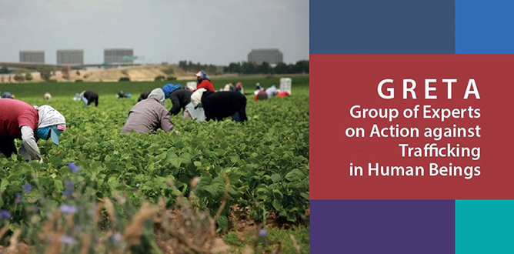d'Europa sulla lotta contro la tratta di esseri umani (GRETA), pubblicata il  3 aprile scorso. Basato sul lavoro di monitoraggio paese per paese di GRETA, il rapporto, che copre il periodo 1 gennaio-31 dicembre 2017 - evidenzia come lo sfruttamento del lavoro è la forma predominante di traffico in diversi paesi europei tra cui Belgio, Cipro, Georgia, Portogallo, Serbia e Regno Unito. Secondo il rapporto la maggior parte delle vittime identificate sono uomini, sebbene siano colpite anche donne e bambini. Per quanto le percentuali registrate nei diversi Stati siano considerevolmente differenti, vi è una generale tendenza all'aumento del fenomeno in tutti i paesi Europei. Gli uomini sono spesso sfruttati in settori come l'agricoltura, l'edilizia e la pesca, mentre le donne tendono a essere sfruttate in contesti più isolati come il lavoro domestico o di cura - dove a volte sono vittime sia dello sfruttamento lavorativo che  sessuale. Per quanto riguarda più specificamente la **situazione italiana**, dal rapporto GRETA emerge chiaramente come le maggiori difficoltà incontrate nel contrasto allo sfruttamento lavorativo derivano dall'ampia estensione dell'economia sommersa in alcuni settori come l'agricoltura, l'edilizia e l'industria tessile e dal numero elevato di migranti irregolari in essi occupati. A fronte di tali criticità il gruppo di esperti ha invitato le autorità ad intraprendere misure atte a ridurre la vulnerabilità degli stranieri irregolari intervenendo eventualmente anche sulle disposizioni nazionali in materia di immigrazione.

​Scarica [**il Rapporto**](https://rm.coe.int/greta-2018-1-7gr-en/16807af20e)

Fonte: [Consiglio d'Europa](https://www.coe.int/en/web/anti-human-trafficking/-/21st-century-slavery-european-anti-trafficking-experts-raise-the-alarm-over-labour-exploitation)

**Neodemos**

# [neodemos](http://www.neodemos.info/)L’India dal 2024 sarà il paese più popoloso del mondo, ma la natalità è in declino

*Nel 2024 l’ India toglierà alla Cina il primo posto nella graduatoria dei paesi più popolosi del mondo. Ma le indagini più recenti, informa Massimo Livi Bacci, confermano che la fecondità è decisamente in declino nella media del paese, mantenendo però un’alta variabilità territoriale.*

[Massimo Livi Bacci](http://www.neodemos.info/?author_name=massimo&ID=355)

[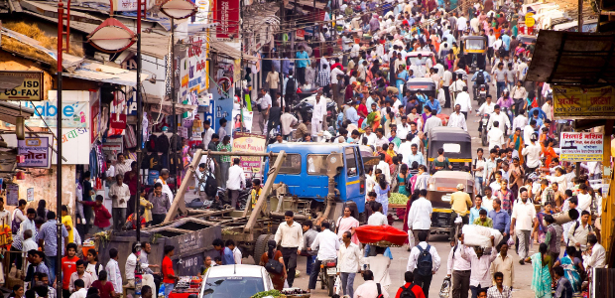](http://www.neodemos.info/wp-content/uploads/2018/05/india_geodemos_nl.jpg)[***L o***](javascript:void(0)) Tra qualche anno – nel 2024 secondo valutazioni attendibili – l’ India diventerà il paese più popoloso del mondo, spodestando la Cina dal podio nella classifica dei giganti. A metà di quell’anno, infatti, conterà 1,439 miliardi di persone contro 1,437 della Cina. Per la verità, a stare alle notizie storiche, si tratterebbe di un ritorno al passato, ai fasti dell’Impero Moghul, qualche secolo fa. Ma se ci limitiamo all’epoca contemporanea, illuminata da statistiche ben fondate, il “sorpasso” dell’ India sulla Cina non sorprende, perché è la conseguenza di modelli di sviluppo e di politiche assai distanti, innestate su società molto diverse, estremamente eterogenea e frammentata la prima, omogenea e compatta la seconda. **Fino dal 1947 la crescita demografica è una questione politica.**

La politica del “figlio unico”, adottata dalla Cina quarant’anni fa, e solo recentemente dismessa, ha dato una forte spinta alla discesa della natalità, compagna di strada dello sviluppo socioeconomico; attorno al 1950 i due paesi avevano un numero di figli per donna pari a circa 6; ma all’inizio del millennio era sceso a 1,5 in Cina e a 3,1 in India. Conseguente a questo andamento divergente è l’assottigliarsi della crescita della popolazione cinese e il suo declino a partire dal 2030. La popolazione dell’ India cresce ancora al ritmo di 15 milioni di abitanti all’anno (1,1%), e la sua stabilizzazione è rinviata di svariati decenni. Tuttavia l’ India non si sottrae alla logica dello sviluppo; il livello di fecondità stimato è oggi di 2,2 figli per donna (come l’Italia del 1970), poco superiore al livello di “rimpiazzo” necessario perché la popolazione si avvii alla stabilizzazione.

Fin dall’Indipendenza nel 1947, i governi del paese hanno dato un posto centrale alla questione demografica. A partire dal primo piano quinquennale (1952-56) sono state promosse disposizioni di sostegno alla pianificazione familiare, con successi limitati sia per lo scarso ammontare delle risorse disponibili, sia per l’incerta politica seguita. Con i successivi piani, è andato allargandosi il raggio d’intervento pubblico, all’inizio limitato alla questione del controllo delle nascite, esteso poi alla salute materna e del bambino, alla protezione dell’infanzia, alla questione femminile (con particolare riguardo alla lotta al matrimonio infantile e precoce). I piani quinquennali del 1997-2002 e 2002-2007 hanno mobilitato maggiori risorse (il 3% delle risorse totali del piano contro poco più dell’1% nei piani precedenti). Nel 2000, vista la scarsa efficacia dell’azione pubblica e il sostenuto incremento demografico, è stato formulata un piano politico (National Population Policy, NPP), con ambiziosi obbiettivi su tre piani. Un Obbiettivo Immediato, volto a colmare le lacune riguardanti la domanda non soddisfatta di contraccezione, l’inadeguatezza delle strutture e del personale sanitario e gli insufficienti servizi essenziali per la salute riproduttiva e del bambino. L’Obbiettivo di Medio Termine consistente nella riduzione del TFT (tasso di fecondità totale, o numero medio di figli per donna) al livello di rimpiazzo (2,1) entro il 2010, per mezzo di una vigorosa mobilitazione delle risorse disponibili. Un Obbiettivo di Lungo Periodo volto al raggiungimento della stazionarietà della popolazione nel 2045, compatibile con una crescita economica sostenibile, con lo sviluppo sociale e con la protezione ambientale.

### ****L’indagine sulla fecondità del 2015-16****

Per quanto riguarda la fecondità, l’obbiettivo non è stato raggiunto, ma si è considerevolmente avvicinato, poiché l’ultima grande indagine sulla fecondità del 2015-16, stima il numero medio di figli per donna in 2,2 (2,1 nel 2010 secondo l’obbiettivo del NPP). Questa “sfasatura” è sufficiente per permettere alla popolazione indiana di crescere fino al 2060 (anziché fino al 2045 come previsto dal NPP), raggiungendo in quell’anno 1,689 miliardi di abitanti (contro 1,288 miliardi, in quello stesso anno, della Cina)¹. L’indagine del 2015-16 (NFHS-4), è stata condotta su un campione di circa 700.000 donne in età feconda, con un questionario molto articolato relativo alle condizioni della famiglia e dell’abitazione, alle caratteristiche socioeconomiche, all’ uso della contraccezione, all’assistenza sanitaria e alla salute della madre e del bambino, all’allattamento e alla nutrizione². Rispetto alle indagini precedenti³, e limitandoci alla fecondità, è in corso una diminuzione continua: il numero medio di figli per donna è sceso da 3,4 secondo l’indagine del 1992-93, a 2,9 (1998-99), 2,7 (2005-06) e 2,2 (2015-16)[4]. Insomma la tendenza è sicuramente al ribasso (Figura 1), sia per le donne residenti nelle aree urbane, sia per quelle che vivono nelle campagne. Queste ultime hanno una fecondità più alta delle prime, ma il divario si è ridotto tra la prima e l’ultima indagine. Inoltre le donne nelle aree urbane, secondo l’indagine più recente, hanno una fecondità sensibilmente inferiore al livello di rimpiazzo (TFT pari a 1,8).

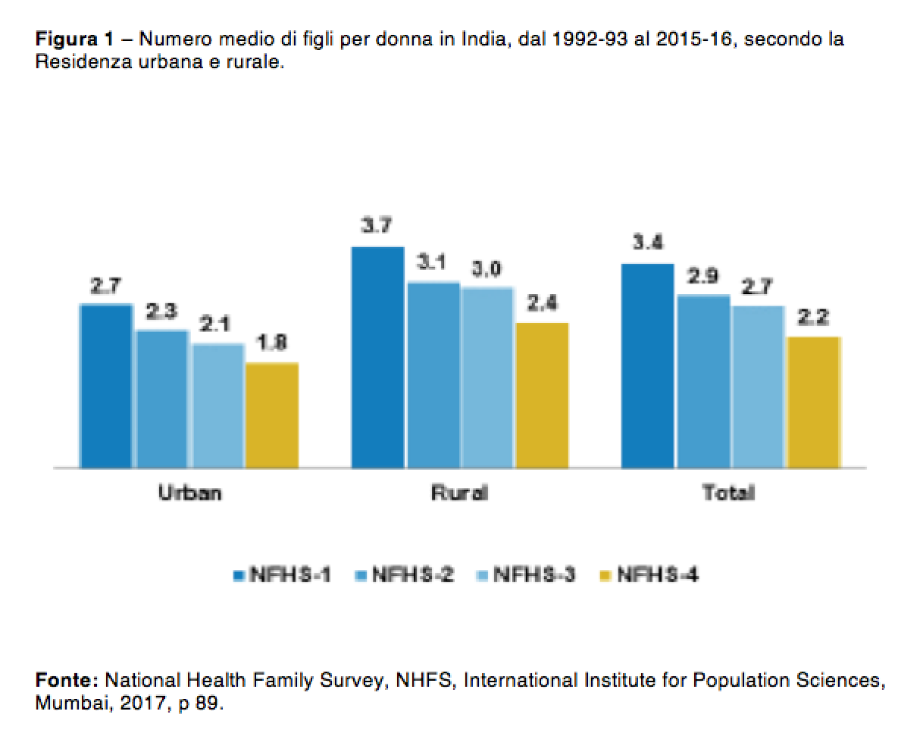

Come in tutte le popolazioni in fase di forte transizione, c’è una fortissima variabilità territoriale della fecondità (Figura 2): grandi stati del Nord, come Uttar Pradesh e Bihar, hanno circa 3 figli per donna, mentre gli Stati del Sud, come Tamil Nadu e Kerala, hanno meno di 1,7 figli per donna, e sono su livelli europei. Sotto il livello di rimpiazzo sono anche altri stati del centro geografico: Karnakata, Andhra Pradesh, Maharastra, Odisha.

Come in tutte le popolazioni in fase di forte transizione, c’è una fortissima variabilità territoriale della fecondità (Figura 2): grandi stati del Nord, come Uttar Pradesh e Bihar, hanno circa 3 figli per donna, mentre gli Stati del Sud, come Tamil Nadu e [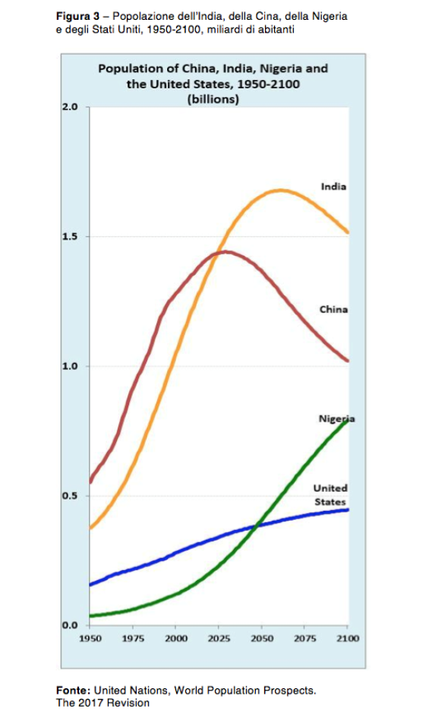](http://www.neodemos.info/wp-content/uploads/2018/05/Schermata-2018-05-11-alle-11.06.24.png)Kerala, hanno meno di 1,7 figli per donna, e sono su livelli europei. Sotto il livello di rimpiazzo sono anche altri stati del centro geografico: Karnakata, Andhra Pradesh, Maharastra, 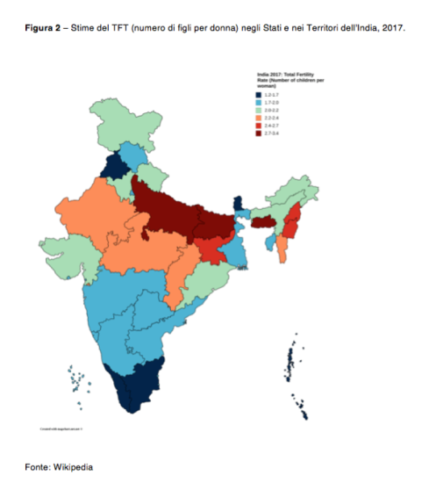Odisha.

Al gradiente territoriale si accompagna anche un forte gradiente di natura sociale e religiosa. Nella Tabella 1 vengono riportati i livelli di fecondità delle donne appartenenti ai vari gruppi religiosi, e la loro variazione tra il 2005-06 e il 2015-16. Tutti i gruppi manifestano un forte declino, ma più ampio per i Musulmani che riducono così il divario con gli Indù da 0,8 a 0,5, pur rimanendo ancora sensibilmente sopra il rimpiazzo; gli altri gruppi religiosi ( h rappresentano però piccole quote della popolazione) sono tutti sotto il rimpiazzo, con un minimo per i Jain (1,2) seguiti dai Sikh (1,6) dai Buddisti (1,7) e dai Cristiani (2). Differenze analoghe si riscontrano classificando le donne secondo il livello di istruzione, con le analfabete in testa con un TFT di 3,1, e le istruite con 12 anni di istruzione o più, con 1,7. Simile il quadro quando le donne vengono clssificate secondo un indice di benessere familiare (wealth index) con un TFT pari a 3.2 per le donne nell’ultimo quintile e 1,5 per quelle del primo.

### http://www.neodemos.info/wp-content/uploads/2018/05/Tabella_india.jpeg****Politiche demografiche e diritti umani****

Un’ultima considerazione per chiudere. Tra il 1950 e l’anno nel quale si stima che la popolazione smetterà di crescere (il 2024 per la Cina, il 2060 per l’ India), la popolazione della Cina si moltiplica per 2,6 volte (da 551 a 1432 milioni) e quella dell’India per 4,5 volte (da 372 milioni a 1689; Figura 3). La Cina ha pagato il prezzo della rapida frenata della crescita con una politica oppressiva del fondamentale diritto umano di decidere quando e quanti figli mettere al mondo. Comincia anche a pagare il caro prezzo di un rapidissimo invecchiamento demografico. Sull’India hanno gravato, e graveranno, i costi sociali e ambientali di una crescita demografica prolungata con il relativo effetto frenante sullo sviluppo economico. Ma l’India ha salvaguardato un fondamentale pilastro della libertà individuale che la Cina ha gravemente indebolito.

### ****Note****

¹Dati tratti dalla “variante media” delle proiezioni delle Nazioni Unite. Cfr. [United Nations, World Population Prospects. The 2017 Revision](https://www.google.it/search?ei=qH_HWtneJ8naUeORpKgC&q=population+division+world+population+prospects&oq=population) . Secondo questa variante la fecondità scenderebbe al livello di rimpiazzo nel 2025-30.

² IIPS, International Institute for Population Sciences, National Health Family Survey – H4, 2015-16, India Fact Sheet, Mumbai, 2018.

³NHFS-1 del 1992-93, NFHS-2 e NFHS-3 del 2005-6

[4] I valori si riferiscono alla media del triennio antecedente l’inchiesta.